Подготовка к защите ЛР1
«Математические модели линейных систем автоматического управления», вариант 10
Вопросы — по рассказу одногруппников о том, как проходила защита. Почти всё показывается на рисунке 3 отчёта (y = 1(t), начальные условия [0 0]).
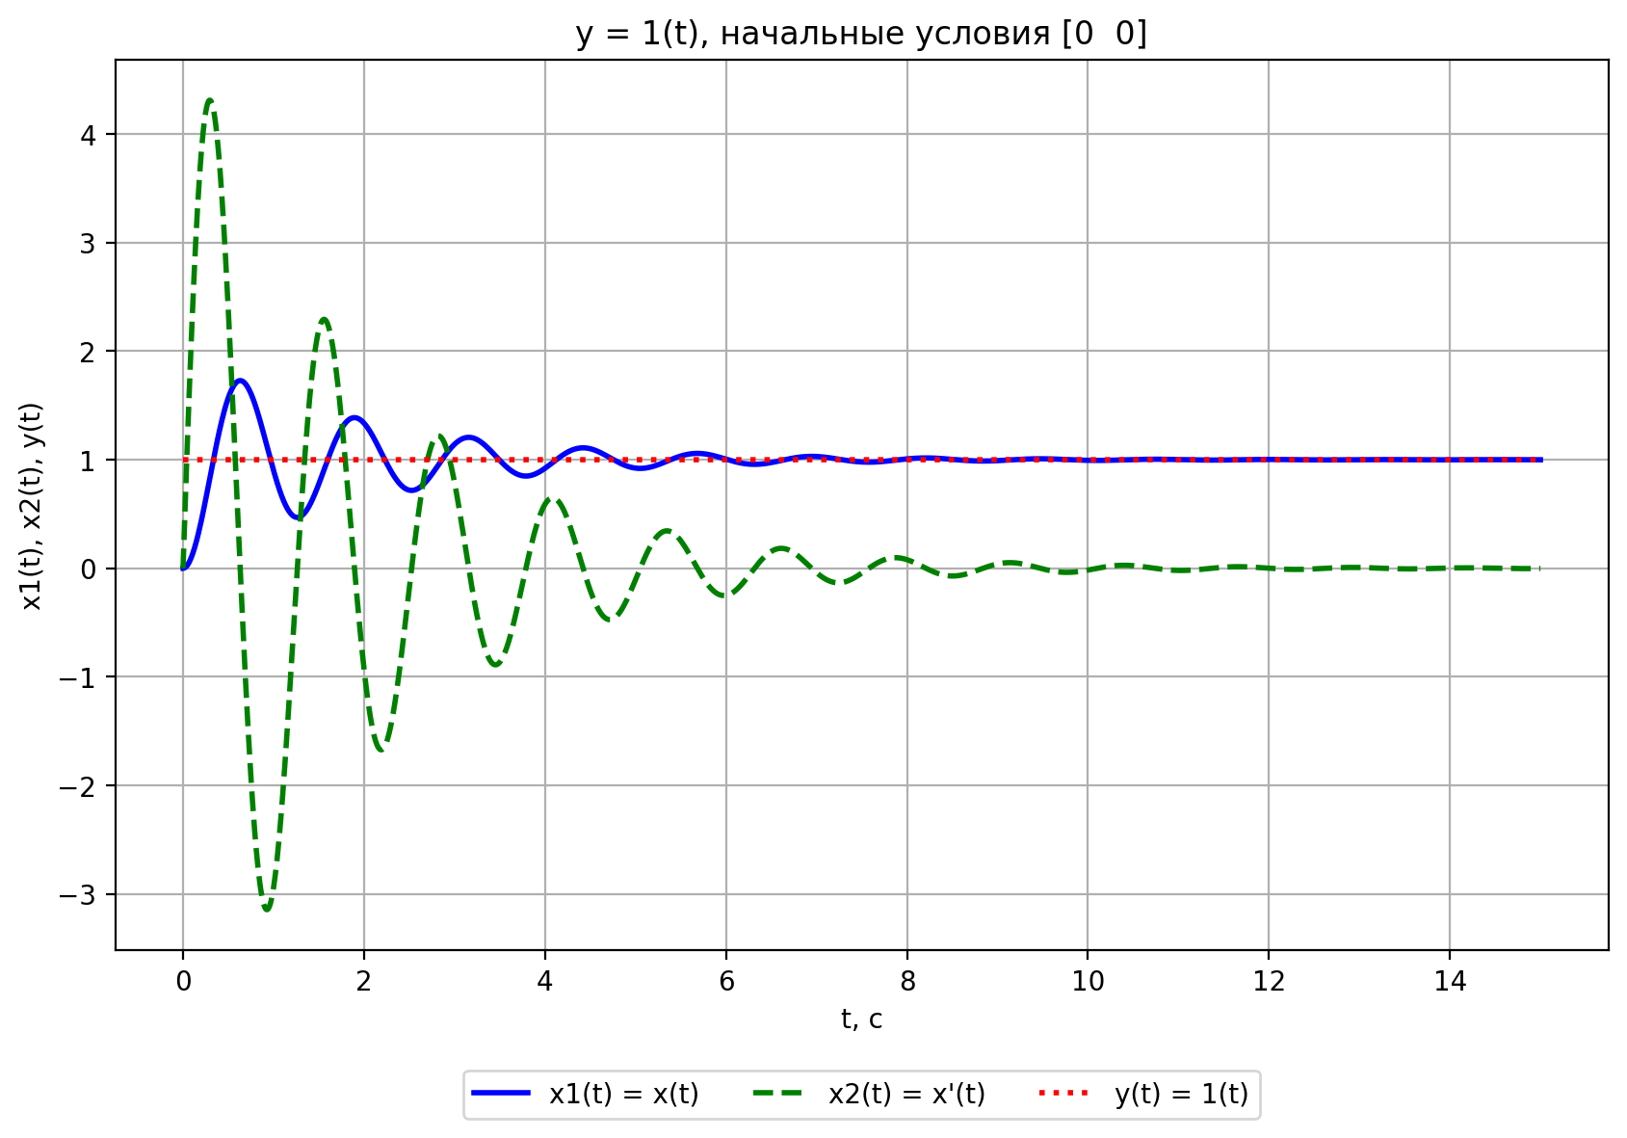
Рисунок 3 отчёта: синяя x₁(t) = h(t), зелёная x₂(t) = w(t), красный пунктир — 1(t)

1. Четыре определения

Единичное ступенчатое воздействие 1(t)
Сигнал, равный 0 при t < 0 и 1 при t ≥ 0, — мгновенный скачок с 0 на 1.
▸ Где на графике: красный пунктир y(t) = 1(t) на рисунке 3.

Единичный импульс δ(t) (дельта-функция)
Бесконечно короткий импульс бесконечной высоты, площадь которого равна 1: δ(t) = 0 при t ≠ 0, ∫δ(t)dt = 1. Это производная единичной ступеньки: δ(t) = d1(t)/dt.
▸ Где на графике: его самого нарисовать нельзя, но реакция системы на него видна — это зелёная кривая x₂(t).

Переходная функция h(t)
Реакция (выходной сигнал) системы на единичное ступенчатое воздействие 1(t) при нулевых начальных условиях.
▸ Где на графике: синяя x₁(t) на рисунке 3: начинается с 0, первый максимум 1,73 при t ≈ 0,63 с, колебания затухают к установившемуся значению K = b₀/a₀ = 25/25 = 1.

Импульсная переходная (весовая) функция w(t) — в лекциях k(t)
Реакция системы на единичный импульс δ(t) при нулевых начальных условиях. Это производная переходной функции: w(t) = dh/dt.
▸ Где на графике: зелёная x₂(t) на рисунке 3: максимум 4,31 при t ≈ 0,3 с, затухает к 0.
Почему x₂ — это w(t): x₂ = ẋ₁ = dh/dt. Второе объяснение: импульс — производная ступеньки, а в линейной системе реакция на производную входа равна производной реакции.

Связь между ними (сказать вслух)
δ(t) = d1(t)/dt, поэтому w(t) = dh/dt и наоборот h(t) = ∫w(t)dt.

2. Передаточная функция и «изображение»

Что такое передаточная функция?
Отношение изображения по Лапласу выходного сигнала к изображению входного сигнала при нулевых начальных условиях:
W(p) = x(p) / y(p) = 25 / (p² + p + 25).

Что такое изображение?
Результат преобразования Лапласа функции времени. Исходная функция f(t) — оригинал, а функция
F(s) = ∫₀∞ f(t)·e^{−st} dt
— её изображение.
Зачем это нужно: производная переходит в умножение на s: L{ẋ} = s·X(s) − x(0). При нулевых начальных условиях дифференциальное уравнение становится алгебраическим, и W — просто отношение двух многочленов.
Если спросят примеры: L{1(t)} = 1/s, L{δ(t)} = 1. Отсюда h(t) = L⁻¹{W(s)/s}, w(t) = L⁻¹{W(s)}.

3. Какой результат ode45 принимается за истинный?
Решение 5-го порядка — оно точнее. Решение 4-го порядка нужно только для оценки погрешности шага:
δ = |x_{k+1}⁽⁵⁾ − x_{k+1}⁽⁴⁾|.
Если δ > tol = AbsTol + RelTol·|x_{k}|, шаг отбрасывается и пересчитывается с меньшим h; если δ ≤ tol — шаг принимается, и в качестве результата берётся x_{k+1}⁽⁵⁾. Новый шаг: h_{нов} = 0,9·h·(tol/δ)^{1/5}. Формулы есть в отчёте, ответ 6.4.
Одногруппникам преподаватель просил дописать формулу — она у тебя уже есть в 6.4.

4. Ловушка: «Где переходная функция на графике с синусом?»
Её там нет. Переходная функция определена только для входа 1(t) при нулевых начальных условиях.
Так же и с рисунком 5 (вход 1(t), начальные условия [1 0]): вход ступенчатый, но начальные условия ненулевые — это тоже не h(t). Переходная и весовая функции есть только на рисунке 3.

5. Цифры, которые могут спросить
• Почему на рисунке 5 прямые линии? При x(0) = 1, ẋ(0) = 0 система уже в равновесии: ẋ₂ = 25·1 − 25·1 − 0 = 0.
• Звено колебательное: K = 1, T = 0,2 с, ξ = 0,1 (0 < ξ < 1 — колебательный затухающий процесс).
• Корни p_{1,2} = −0,5 ± j4,975: вещественная часть отрицательная — система устойчива.
• Перерегулирование ≈ 73 %, время переходного процесса ≈ 6 с.
• При y = sin t: после ≈ 6 с вынужденные колебания с частотой входа, амплитуда ≈ 1,04, отставание ≈ 0,04 с.

